海市蜃楼
夏天，在平静无风的海面上，向远方望去，有时能看到山蜂、船舶、楼台、亭阁、集市、庙宇等出现在远方的空中．古人不明白产生这种景象的原因，对它作了不科学的解释，认为是海中蛟龙（即蜃）吐出的气结成的，因而叫做“海市蜃楼”。1981年8月19日文汇报曾以《蓬莱阁上观胜景，庙岛海面出蜃楼》为题，登载了这年7月10日下午在山东省蓬莱市海面上出现海市蜃楼的消息，当时有四。五百游人观赏了这一奇异景象。
海市蜃楼是光在密度分布不均匀的空气中传播时发生全反射而产生的。蜃景的种类很多，根据它出现的位置相对于原物的方位，可以分为上（现）蜃、下（现）蜃和侧（现）蜃；根据它与原物的对称关系，可以分为正蜃、侧蜃、顺蜃和反蜃；根据颜色可以分为彩色蜃景和非彩色蜃景等等。
夏天，海面上的下层空气，温度比上层低，密度出上层大，折射率也比上层大。我们可以把海面上的空气看作是由折射率不同的许多层气体组成的。远处的山峰、船舶、楼房、人等反射出来的光线射向空中时，由于不断被折射，越来越偏离法线方向，进入上层空气的入射角不断增大，以致发生全反射，光线反射回地面，人们逆着光线看去，就会看到远方的景物悬在空中（如图1所示）。由于人的视觉总是感到物像是来自直线方向的，因此我们所看到的映像比实物是抬高了许多，所以叫做上（现）蜃景。
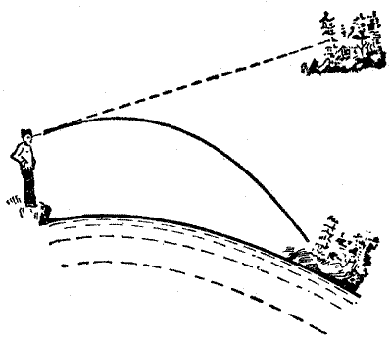
图1 海市蜃楼
在沙漠里也会看到海市蜃楼现象。太阳照到沙地上，接近沙面的热空气层比上层空气的密度小，折射率也小．从远处物体射向地面的光线，进入折射率小的热空气层时被折射，入射角逐渐增大，也可能发生全反射，人们逆着反射光线看去，就会看到远处物体的倒影（如图2所示），仿佛是从水面反射出来的一样。沙漠里的行人常被这种景象所迷惑，以为前方有水源而奔向前去，但总是可望而不可及。由于倒影位于实物的下面，所以又叫下（现）蜃景。
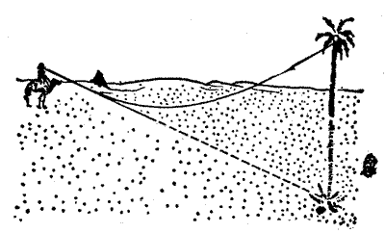
图2 沙漠里的海市蜃楼
在炎热夏天的柏油马路上，有时也能看到上述现象。光线被贴近路面的热空气全反射，从远处看去，路面显得格外明亮光滑，就象用水淋过一样。
无论哪一种海市蜃楼，只能在无风或风力极微弱的天气条件下出现。当大风一起，引起了上下层空气的搅动混合，上下层空气密度的差异减小了，光线没有什么异常折射和全反射，那么所有的幻景就立刻消逝了。

